Об утверждении регламентов государственных услуг
Утративший силу
Постановление Кызылординского областного акимата от 26 декабря 2011 года N 253. Зарегистрировано Департаментом юстиции Кызылординской области 30 декабря 2011 года за N 4293. Утратило силу постановлением Кызылординского областного акимата от 30 мая 2013 года N 150
Сноска. Утратило силу постановлением Кызылординского областного акимата от 30.05.2013 N 150.
Примечание РЦПИ.
В тексте документа сохранена пунктуация и орфография оригинала.
В соответствии с Законами Республики Казахстан от 27 ноября 2000 года "Об административных процедурах" и от 23 января 2001 года "О местном государственном управлении и самоуправлении в Республике Казахстан" акимат Кызылординской области ПОСТАНОВЛЯЕТ:
1. Утвердить прилагаемые:
1) регламент государственной услуги "Выдача справок о наличии личного подсобного хозяйства" согласно приложению 1 к настоящему постановлению;
2) регламент государственной услуги "Предоставление мер социальной поддержки специалистам здравоохранения, образования, социального обеспечения, культуры, ветеринарии и спорта, прибывшим для работы и проживания в сельские населенные пункты" согласно приложению 2 к настоящему постановлению;
3) регламент государственной услуги "Выдача ветеринарного паспорта на животное" согласно приложению 3 к настоящему постановлению;
4) регламент государственной услуги "Выдача ветеринарной справки" согласно приложению 4 к настоящему постановлению.
Сноска. Пункт 1 в редакции постановления Кызылординского областного акимата от 14.12.2012 N 702.
2. Контроль за исполнением настоящего постановления возложить на заместителя акима области Жаханова Б.
3. Настоящее постановление вводится в действие со дня первого официального опубликования.
Аким Кызылординской области Б. Куандыков
"СОГЛАСОВАНО"
Министр связи и информации
Республики Казахстан
_____________ Жумагалиев А.К.
"____" ____________ 2011 года
Приложение 1
к постановлению акимата Кызылординской области
от "26" декабря 2011 года N 253
Регламент государственной услуги "Выдача справок о наличии личного подсобного хозяйства"
Сноска. Приложение 1 в редакции постановления Кызылординского областного акимата от 14.12.2012 N 702.
1. Основные понятия
1. В настоящем регламенте государственной услуги "Выдача справок о наличии личного подсобного хозяйства" (далее – Регламент) используются следующие понятия:
1) получатель государственной услуги – физическое лицо;
2) Центр – филиал Республиканского государственного предприятия "Центр обслуживания населения" по Кызылординской области, его отделы и отделения;
3) исполнитель – специалист аппарата акима поселка, аула (села), аульного (сельского) округа;
4) уполномоченный орган – аппарат акима города районного значения, поселка, аула (села), аульного (сельского) округа, отдел сельского хозяйства города областного значения.
2. Общие положения
2. Настоящий Регламент разработан в соответствии со статьей 9-1 Закона Республики Казахстан от 27 ноября 2000 года "Об административных процедурах" и стандартом государственной услуги "Выдача справок о наличии личного подсобного хозяйства" (далее – стандарт), утвержденным постановлением Правительства Республики Казахстан от 31 декабря 2009 года N 2318 "Об утверждении стандарта государственной услуги "Выдача справок о наличии личного подсобного хозяйства".
3. Государственная услуга оказывается уполномоченным органом, а также на альтернативной основе через Центр согласно пункта 1 стандарта.
В целях обеспечения доступности государственных услуг жителям отдаленных населенных пунктов допускается оказание государственной услуги через мобильные Центры.
4. Форма оказываемой государственной услуги: не автоматизированная.
5. Государственная услуга осуществляется на основании подпункта 3) пункта 1 статьи 3 Закона Республики Казахстан от 17 июля 2001 года "О государственной адресной социальной помощи" и пункта 4 статьи 29 Закона Республики Казахстан от 11 января 2007 года "Об информатизации".
6. Результатом оказываемой государственной услуги является справка о наличии личного подсобного хозяйства на бумажном носителе (далее – справка) либо мотивированный ответ об отказе в предоставлении государственной услуги (далее – отказ).
7. Государственная услуга оказывается бесплатно.
3. Требования к порядку оказания государственной услуги
8. Информацию по вопросам и о ходе оказания государственной услуги можно получить в уполномоченном органе и Центре, указанных в приложении 1, 2 к стандарту, а также на официальном портале акимата Кызылординской области www.e-kyzylorda.gov.kz, интернет-ресурсах акиматов районов и города Кызылорды, на интернет-ресурсе Центра www.con.gov.kz, по телефону call-центра 1414.
9. Сроки оказания государственной услуги предусмотрены пунктами 7 и 9 стандарта.
10. Основания для отказа в оказании государственной услуги уполномоченным органом и Центром приведены в пункте 16 стандарта.
11. Этапы оказания государственной услуги с момента предоставления документов получателем государственной услуги или уполномоченным представителем получателя (далее – получатель) для получения государственной услуги и до момента выдачи результата государственной услуги:
1) получатель предоставляет документы в уполномоченный орган или в Центр;
2) работник Центра рассматривает документы, выдает расписку;
3) работник накопительного отдела Центра перенаправляет документы в уполномоченный орган;
Факт отправки документов из Центра в уполномоченный орган фиксируется при помощи сканера штрих-кода, позволяющего отслеживать движение документов в процессе оказания государственной услуги;
4) сотрудник канцелярии уполномоченного органа регистрирует документы, выдает расписку и предоставляет документы руководителю уполномоченного органа;
5) руководитель уполномоченного органа рассматривает документы и определяет исполнителя;
6) исполнитель рассматривает документы и фиксирует в информационной системе Центра (в случае отсутствия в уполномоченном органе собственной информационной системы), подготавливает и предоставляет справку либо отказ руководителю уполномоченного органа;
7) руководитель уполномоченного органа подписывает и направляет справку либо отказ исполнителю;
8) исполнитель регистрирует и направляет справку либо отказ в Центр, при этом фиксирует в информационной системе Центра (в случае отсутствия в уполномоченном органе собственной информационной системы) или выдает справку либо отказ получателю в случае обращения в уполномоченный орган;
9) работник Центра регистрирует и фиксирует поступившие документы от уполномоченного органа при помощи сканера штрих-кода, выдает получателю справку либо отказ.
4. Описание порядка действий (взаимодействий) в процессе оказания государственной услуги
12. Получатель предоставляет в уполномоченный орган или Центр документы, предусмотренные пунктом 11 стандарта.
13. Получателю выдается расписка о приеме соответствующих документов с указанием:
1) номера и даты приема запроса;
2) вида запрашиваемой государственной услуги;
3) количества и названия приложенных документов;
4) даты (времени) и места выдачи результатов государственной услуги;
5) фамилии, имени, (при наличии) отчества работника, принявшего заявление на оформление документов;
6) фамилии, имени, (при наличии) отчества заявителя, фамилии, имени, отчества уполномоченного представителя и их контактные телефоны.
14. В процессе оказания государственной услуги участвуют следующие структурно-функциональные единицы (далее – СФЕ):
1) работник Центра;
2) работник накопительного отдела Центра;
3) сотрудник канцелярии уполномоченного органа;
4) руководитель уполномоченного органа;
5) исполнитель.
15. Текстовое табличное описание последовательности и взаимодействия административных действий (процедур) СФЕ приведено в приложении 1 к Регламенту с указанием срока выполнения каждого административного действия (процедуры).
16. Схема функционального взаимодействия приведена в приложении 2 к Регламенту и отражает взаимосвязь между логической последовательностью административных действий (процедур) в процессе оказания государственной услуги и СФЕ.
5. Ответственность должностных лиц, оказывающих государственные услуги
17. Ответственными лицами за оказание государственной услуги являются руководитель уполномоченного органа и Центра (далее – должностные лица).
Должностные лица несут ответственность за реализацию оказания государственной услуги в установленные сроки в соответствии с законодательством Республики Казахстан.
18. Обжалование действий (бездействий) по вопросам оказания государственной услуги производится в соответствии с разделом 5 стандарта.
Приложение 1
к регламенту государственной услуги
"Выдача справок о наличии
личного подсобного хозяйства"
Текстовое табличное описание последовательности и взаимодействие административных действий (процедур) СФЕ
Таблица 1. Описание действий СФЕ
Действия основного процесса (хода, потока работ)
1 | N действия (хода, потока работ) | 1 | 2 | 3 | 4 | 5 | 6 | 7 | 8
2 | Наименование СФЕ | Работник Центра | Работник накопительного отдела Центра | Сотрудник канцелярии уполномочен-ного органа | Руководитель уполномо-ченного органа | Исполнитель | Руководитель уполномо-ченного органа | Исполнитель | Работник Центра
3 | Наименование действия (процесса, процедуры, операции) и их описание | Рассмотрение документов | Перенаправление документов в уполномоченный орган | Регистрация документов, выдача расписки | Рассмотрение документов | Рассмотрение документов, фиксация в информацион-ной системе Центра | Подписание справки либо отказа | Регистрация и направление справки либо отказа в Центр или выдача получателю | Регистрация и фиксация поступивших документов при помощи сканера шnрих-кода
4 | Форма завершения (данные, документ, организационно-распорядитель-ное решение) | Выдача расписки | Фиксация факта отправки документов при помощи сканера штрих-кода | Предоставление документов руководителю  уполномоченного органа | Определение исполнителя | Подготовка и предоставление справки либо отказа руководителю уполномочен-ного органа | Направление справки либо отказа исполнителю | Фиксация в информационной системе Центра | Выдача получателю справки либо отказа
5 | Сроки исполнения | Не более 20 минут |  |  |  |  |  |  | Не более 20 минут
 |  | В течение 2 рабочих дней
Таблица 2. Варианты использования. Основной процесс
Основной процесс (ход, поток работ)
Работник Центра | Работник накопительного отдела Центра | Сотрудник канцелярии уполномоченного органа | Руководитель  уполномоченного органа | Исполнитель
1. Рассмотрение документов, выдача расписки | 2. Перенаправление документов в уполномоченный орган | 3. Регистрация документов, выдача расписки | 5. Рассмотрение документов и определение исполнителя | 6. Рассмотрение документов, подготовка и предоставление справки руководителю  уполномоченного органа
9. Регистрация и выдача справки получателю |  | 4. Предоставление документов руководителю уполномоченного органа | 7. Подписание и направление справки исполнителю | 8. Регистрация и направление справки в Центр или выдача получателю
Таблица 3. Варианты использования. Альтернативный процесс
Альтернативный процесс (ход, поток работ)
Работник Центра | Работник накопительного отдела | Сотрудник канцелярии  уполномоченного органа | Руководитель уполномоченного органа | Исполнитель
1. Рассмотрение документов, выдача расписки | 2. Перенаправление документов в уполномоченный орган | 3. Регистрация документов, выдача расписки | 5. Рассмотрение документов и определение исполнителя | 6. Рассмотрение документов, подготовка и предоставление отказа руководителю  уполномоченного органа
9. Регистрация и выдача отказа получателю |  | 4. Предоставление документов руководителю уполномоченного органа | 7. Подписание и направление отказа исполнителю | 8. Регистрация и направление отказа в Центр или выдача получателю
Приложение 2
к регламенту государственной услуги
"Выдача справок о наличии
личного подсобного хозяйства"
Схема функционального взаимодействия
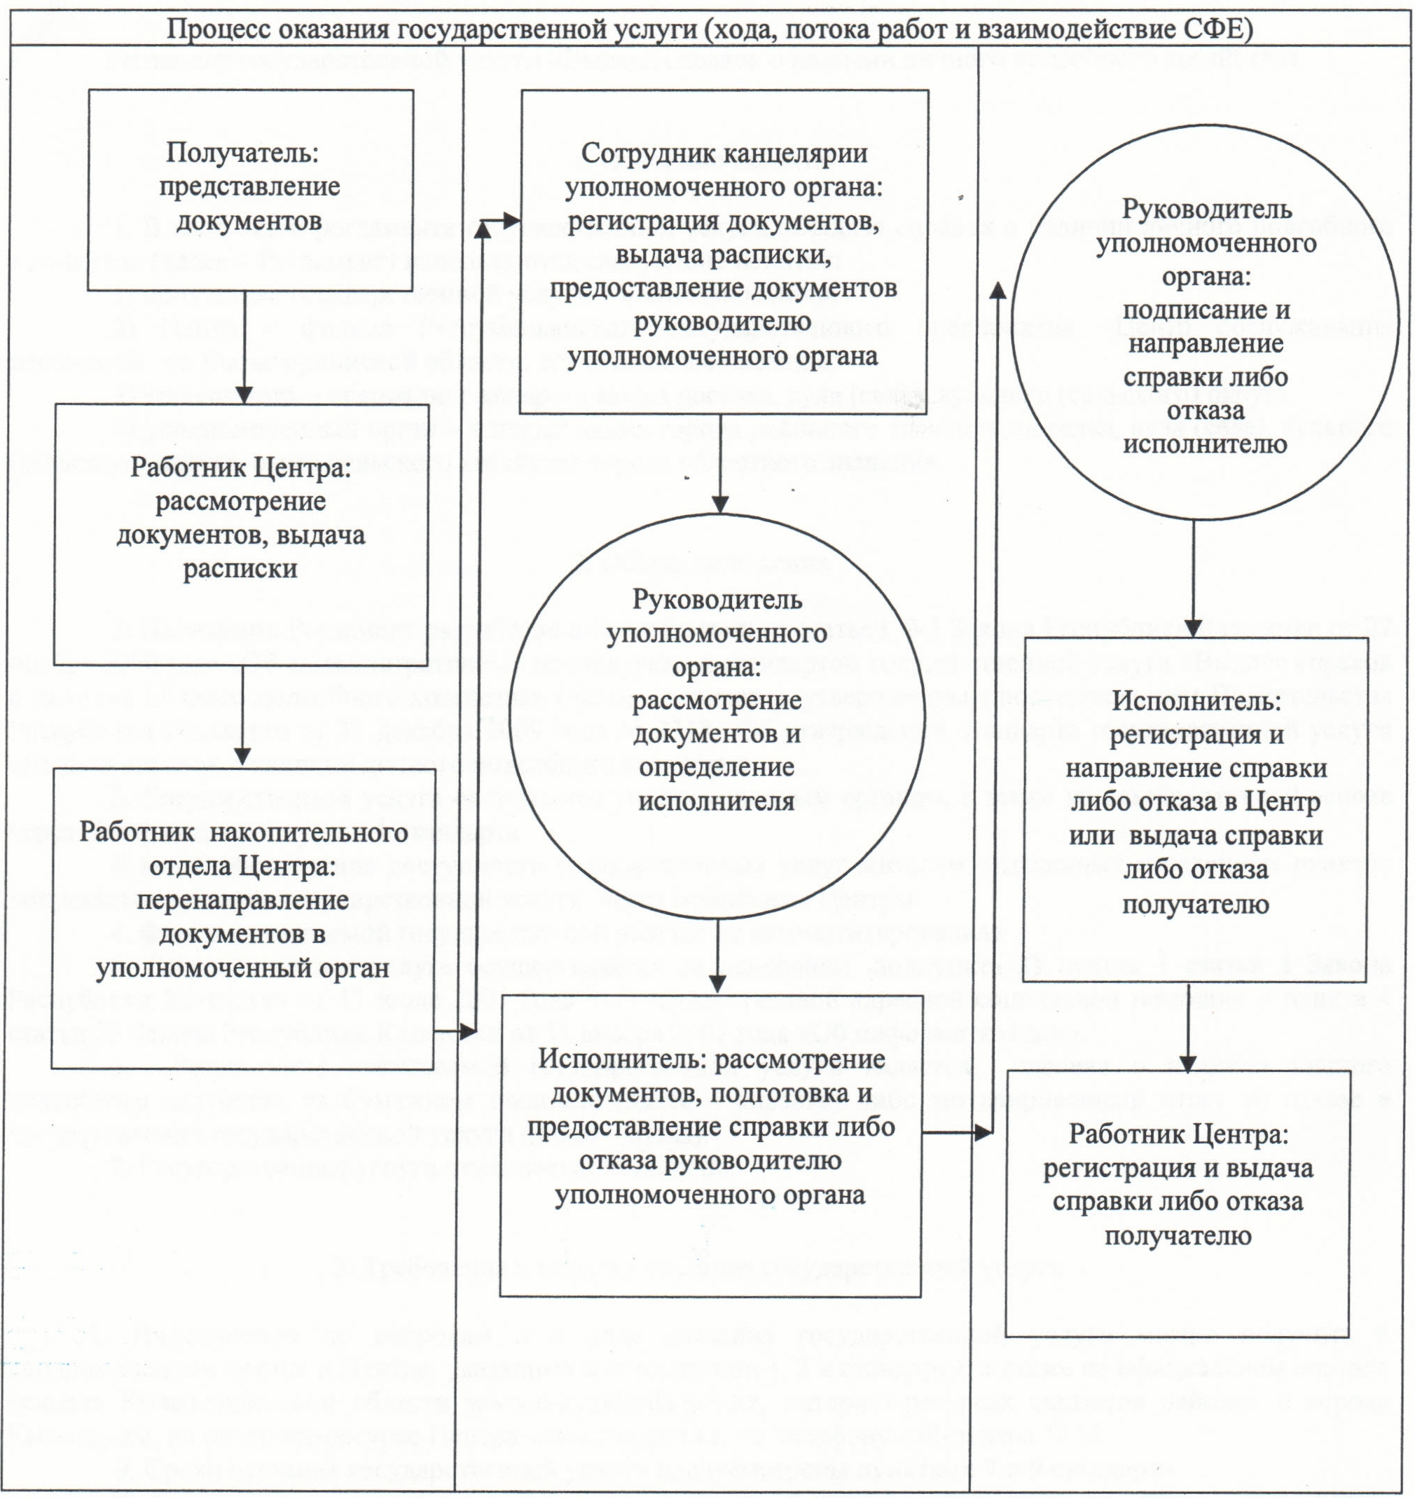
Приложение 2
к постановлению акимата Кызылординской области
от "26" декабря 2011 года N 253
Регламент государственной услуги "Предоставление мер социальной поддержки специалистам здравоохранения, образования, социального обеспечения, культуры, спорта и ветеринарии, прибывшим для работы и проживания в сельские населенные пункты"
Сноска. Приложение 2 в редакции постановления Кызылординского областного акимата от 14.12.2012 N 702.
1. Основные понятия
1. В настоящем регламенте "Предоставление мер социальной поддержки специалистам здравоохранения, образования, социального обеспечения, культуры, спорта и ветеринарии, прибывшим для работы и проживания в сельские населенные пункты (далее - Регламент) используются следующие понятия:
1) комиссия – постоянно действующая комиссия, созданная для организации работы по оказанию мер социальной поддержки специалистам;
2) исполнитель – специалист районного (города областного значения) уполномоченного органа по развитию сельских территорий, в обязанности которого входит оформление документов по предоставлению мер социальной поддержки специалистам здравоохранения, образования, социального обеспечения, культуры, спорта и ветеринарии, прибывшим для работы и проживания в сельские населенные пункты;
3) поверенный (агент) – поверенный (агент), с которым заключается договор поручения по реализации бюджетной программы по кредитованию специалистов для приобретения или строительства жилья в соответствии с законодательством Республики Казахстан;
4) потребитель – специалист здравоохранения, образования, социального обеспечения, культуры, спорта и ветеринарии, прибывший для работы и проживания в сельские населенные пункты: выпускник организации высшего и послевузовского, технического и профессионального, послесреднего образования по специальностям здравоохранения, образования, социального обеспечения, культуры, спорта и ветеринарии, а также специалист, имеющий указанное образование, проживающий в городах и иных населенных пунктах и изъявившии желание работать и проживать в сельских населенных пунктах;
5) уполномоченный орган – районный (города областного значения) уполномоченный орган по развитию сельских территорий.
2. Общие положения
2. Настоящий Регламент разработан в соответствии со статьей 9-1 Закона Республики Казахстан от 27 ноября 2000 года "Об административных процедурах" и стандартом государственной услуги "Предоставление мер социальной поддержки специалистам здравоохранения, образования, социального обеспечения, культуры, спорта и ветеринарии, прибывшим для работы и проживания в сельские населенные пункты", утвержденным постановлением Правительства Республики Казахстан от 31 января 2011 года N 51 "Об утверждении стандарта государственной услуги "Предоставление мер социальной поддержки специалистам здравоохранения, образования, социального обеспечения, культуры, спорта и ветеринарии, прибывшим для работы и проживания в сельские населенные пункты".
3. Государственная услуга оказывается уполномоченным органом согласно пункта 1 стандарта.
4. Форма государственной услуги: не автоматизированная.
5. Государственная услуга оказывается на основании пункта 8 статьи 18 Закона Республики Казахстан от 8 июля 2005 года "О государственном регулировании развития агропромышленного комплекса и сельских территорий" и постановления Правительства Республики Казахстан от 18 февраля 2009 года N 183 "Об утверждении размеров и Правил предоставления мер социальной поддержки специалистам здравоохранения, образования, социального обеспечения, культуры, спорта и ветеринарии, прибывшим для работы и проживания в сельские населенные пункты".
6. Результатом оказываемой государственной услуги являются меры социальной поддержки в виде подъемного пособия и бюджетного кредита (далее – меры социальной поддержки) либо мотивированный ответ об отказе в предоставлении услуги (далее – отказ).
7. Государственная услуга оказывается бесплатно.
3. Требования к порядку оказания государственной услуги
8. Информацию по вопросам и о ходе оказания государственной услуги можно получить в уполномоченном органе, указанном в приложении 1 к стандарту, а также на официальном портале акимата Кызылординской области www.e-kyzylorda.kz, интернет-ресурсах акиматов районов и города Кызылорды.
9. Сроки оказания государственной услуги предусмотрены пунктами 7 и 9 стандарта.
10. Основанием для отказа является факт предоставления недостоверных документов, указанных в пункте 11 стандарта.
11. Этапы оказания государственной услуги с момента предоставления документов потребителем для получения государственной услуги и до момента выдачи результата государственной услуги:
1) потребитель предоставляет документы в уполномоченный орган;
2) сотрудник канцелярии уполномоченного органа регистрирует документы, выдает расписку и предоставляет документы руководителю уполномоченного органа;
3) руководитель уполномоченного органа рассматривает документы и определяет исполнителя;
4) исполнитель проверяет достоверность документов, направляет документы в комиссию или подготавливает и предоставляет отказ руководителю уполномоченного органа;
5) комиссия рассматривает документы и рекомендует акимату района (города областного значения) о предоставлении мер социальной поддержки;
6) акимат района (города областного значения) принимает и направляет постановление о предоставлении мер социальной поддержки в уполномоченный орган;
7) руководитель уполномоченного органа направляет постановление о предоставлении мер социальной поддержки либо подписывает и направляет отказ исполнителю;
8) исполнитель подготавливает и оформляет заключение соглашения о предоставлении мер социальной поддержки между уполномоченным органом, поверенным (агентом) и потребителем либо регистрирует и выдает отказ или соглашение о предоставлении мер социальной поддержки потребителю.
4. Описание порядка действий (взаимодействий) в процессе оказания государственной услуги
12. Для получения государственной услуги потребитель предоставляет в уполномоченный орган документы, указанные в пункте 11 стандарта.
13. Потребителю выдается расписка, подтверждающая, что потребитель сдал все необходимые документы для получения государственной услуги и указывается дата получения им мер социальной поддержки.
14. В процессе оказания государственной услуги участвуют следующие структурно-функциональные единицы (далее – СФЕ):
1) сотрудник канцелярии уполномоченного органа;
2) руководитель уполномоченного органа;
3) исполнитель;
4) комиссия;
5) акимат района (города областного значения).
15. Текстовое табличное описание последовательности и взаимодействие административных действий (процедур) СФЕ приведено в приложении 1 к Регламенту с указанием срока выполнения каждого административного действия (процедуры).
16. Схема функционального взаимодействия приведена в приложении 2 к Регламенту и отражает взаимосвязь между логической последовательностью административных действий (процедур) в процессе оказания государственной услуги и СФЕ.
5. Ответственность должностных лиц, оказывающих государственные услуги
17. Ответственным лицом за оказание государственной услуги является руководитель уполномоченного органа (далее – должностное лицо).
Должностное лицо несет ответственность за оказание государственной услуги в установленные сроки в соответствии с законодательством Республики Казахстан.
18. Обжалование действий (бездействий) по вопросам оказания государственной услуги производится в соответствии с разделом 5 стандарта.
Приложение 1
к регламенту государственной услуги
"Предоставление мер социальной поддержки
специалистам здравоохранения, образования,
социального обеспечения, культуры, спорта и
ветеринарии, прибывшим для работы и
проживания в сельские населенные пункты"
Таблица 1. Описание действий СФЕ
Действия основного процесса (хода, потока работ)
1 | N действия (хода, потока работ) | 1 | 2 | 3 | 4 | 5 | 6 | 7
2 | Наименование СФЕ | Сотрудник канцелярии уполномоченного органа | Руководитель уполномоченного органа | Исполнитель | Комиссия | Акимат района (города областного значения) | Руководитель уполномоченного органа | Исполнитель
3 | Наименование действий (процесса, процедуры, операции) и их описание | Регистрация документов, выдача расписки | Рассмотрение документов | Проверка достоверности документов | Рассмотрение документов | Принятие постановления о предоставлении мер социальной поддержки | Направление постановления о предоставлении мер социальной поддержки либо подписание и направление отказа исполнителю | Подготовка и оформление заключения соглашения о предоставлении мер социальной поддержки
4 | Форма завершения (данные, документ, организационно-распорядительное решение) | Предостав-ление документов руководителю уполномо-ченного органа | Определение исполнителя | Направление документов в комиссию или подготовка и предоставление отказа руководителю уполномоченного органа | Рекомендация акимату района (города областного значения) о предоставлении мер социальной поддержки | Направление постановления о предоставлении мер социальной поддержки в уполномоченный орган |  | Регистрация и выдача отказа либо соглашения о предоставлении мер социальной поддержки потребителю
5 | Срок исполнения | Не более 10 минут | В течение 39 календарных дней выплачивается подъемное пособие;  в течение 32 календарных дней осуществляется процедура заключения соглашения о предоставлении мер социальной поддержки;  в течение 30 рабочих дней после заключения соглашения о предоставлении мер социальной поддержки предоставляется бюджетный кредит;  в течение 3 рабочих дней выдается отказ
Таблица 2. Варианты использования. Основной процесс
Основной процесс (ход, поток работ)
Сотрудник канцелярии уполномоченного органа | Руководитель уполномоченного органа | Исполнитель | Комиссия | Акимат района (города областного значения)
1. Регистрация документов, выдача расписки | 3. Рассмотрение документов | 5. Проверка достоверности документов | 7. Рассмотрение документов | 9. Принятие постановления о предоставлении мер социальной поддержки
2. Предоставление документов руководителю уполномоченного органа | 4. Определение исполнителя | 6. Направление документов в комиссию | 8. Рекомендация акимату района (города областного значения) о предоставлении мер социальной поддержки | 10. Направление постановления о предоставлении мер социальной поддержки в уполномоченный орган
 | 11. Направление постановления о предоставлении мер социальной поддержки исполнителю | 12. Подготовка и оформление заключения соглашения о предоставлении мер социальной поддержки
 |  | 13. Регистрация и выдача соглашения о предоставлении мер социальной поддержки потребителю
Таблица 3. Варианты использования. Альтернативный процесс
Альтернативный процесс (ход, поток работ)
Сотрудник канцелярии уполномоченного органа | Руководитель уполномоченного органа | Исполнитель
1. Регистрация документов, выдача расписки | 3. Рассмотрение документов | 5. Проверка достоверности документов
2. Предоставление документов руководителю уполномоченного органа | 4. Определение исполнителя | 6. Подготовка и предоставление отказа руководителю уполномоченного органа
 | 7. Подписание и направление отказа исполнителю | 8. Регистрация и выдача отказа потребителю
Приложение 2
к регламенту государственной услуги
"Предоставление мер социальной поддержки
специалистам здравоохранения, образования,
социального обеспечения, культуры, спорта и
ветеринарии, прибывшим для работы и
проживания в сельские населенные пункты"
Схема функционального взаимодействия
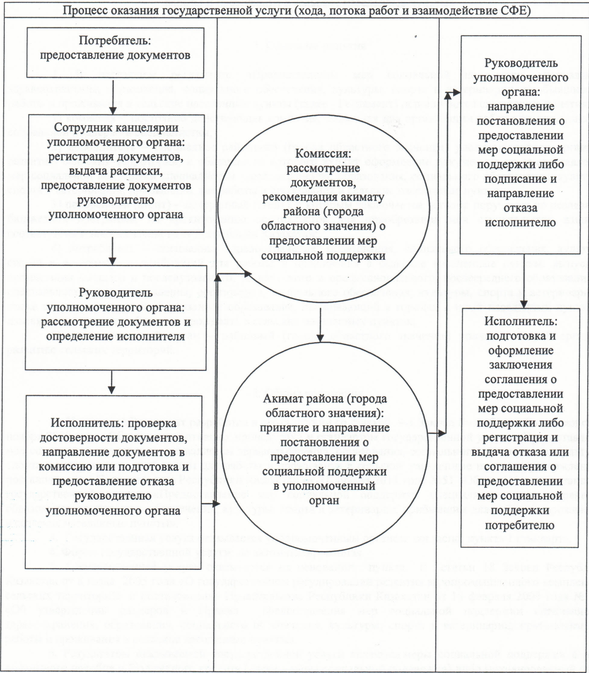
Приложение 3
к постановлению акимата Кызылординской области
от "26" декабря 2011 года N 253
Регламент государственной услуги "Выдача ветеринарного паспорта на животное"
Сноска. Приложение 3 в редакции постановления Кызылординского областного акимата от 14.12.2012 N 702.
1. Основные понятия
1. В настоящем регламенте государственной услуги "Выдача ветеринарного паспорта на животное" (далее – Регламент) используются следующие понятия:
1) исполнитель – ветеринарный врач подразделения местного исполнительного органа района (города областного значения), города районного значения, поселка, аула (села), аульного (сельского) округа, в обязанности которого входит оформление документов по выдаче ветеринарного паспорта на животное;
2) потребитель – физические и юридические лица;
3) уполномоченный орган – местный исполнительный орган района (города областного значения), города районного значения, поселка, аула (села), аульного (сельского) округа.
2. Общие положения
2. Настоящий Регламент разработан в соответствии со статьей 9-1 Закона Республики Казахстан от 27 ноября 2000 года "Об административных процедурах" и стандартом государственной услуги "Выдача ветеринарного паспорта на животное" (далее - стандарт), утвержденным постановлением Правительства Республики Казахстан от 29 апреля 2011 года N 464 "Об утверждении стандартов государственных услуг в области племенного животноводства и ветеринарии и внесении изменений и дополнения в постановление Правительства Республики Казахстан от 20 июля 2010 года N 745".
3. Государственная услуга предоставляется уполномоченным органом согласно пункту 1 стандарта.
4. Форма оказываемой государственной услуги: не автоматизированная.
5. Государственная услуга оказывается на основании подпункта 20) пункта 2 статьи 10, подпункта 12) статьи 10-1 и пункта 2 статьи 35 Закона Республики Казахстан от 10 июля 2002 года "О ветеринарии" и постановления Правительства Республики Казахстан от 31 декабря 2009 года N 2331 "Об утверждении Правил идентификации сельскохозяйственных животных".
6. Результатом оказываемой государственной услуги является выдача ветеринарного паспорта на животное (дубликата ветеринарного паспорта на животное (далее – дубликат), выписки из ветеринарного паспорта на животное (далее - выписка)) на бумажном носителе (далее – паспорт) либо мотивированный ответ об отказе в предоставлении государственной услуги в письменном виде (далее – отказ).
7. Государственная услуга (выдача бланков ветеринарного паспорта на животное) оказывается платно согласно пункта 8 стандарта.
3. Требования к порядку оказания государственной услуги
8. Информацию по вопросам и о ходе оказания государственной услуги можно получить в уполномоченном органе, указанном в приложении 1 к стандарту, а также на официальном портале акимата Кызылординской области www.e-kyzylorda.gov.kz, интернет-ресурсах акиматов районов и города Кызылорды.
9. Сроки оказания государственной услуги предусмотрены пунктами 7 и 9 стандарта.
10. Основание для отказа в предоставлении государственной услуги приведено в пункте 16 стандарта.
11. Этапы оказания государственной услуги с момента предоставления документов потребителем для получения государственной услуги и до момента выдачи результата государственной услуги:
для получения паспорта:
1) потребитель предоставляет документы исполнителю;
2) исполнитель рассматривает документы, подготавливает, подписывает, регистрирует и выдает паспорт либо отказ потребителю либо его представителю;
для получения дубликата или выписки:
1) потребитель предоставляет документы в уполномоченный орган;
2) сотрудник уполномоченного органа регистрирует документы, выдает талон и предоставляет документы руководителю уполномоченного органа;
3) руководитель уполномоченного органа рассматривает документы и определяет исполнителя;
4) исполнитель рассматривает документы, подготавливает и направляет дубликат или выписку либо отказ руководителю уполномоченного органа;
5) руководитель уполномоченного органа подписывает и направляет дубликат или выписку либо отказ исполнителю;
6) исполнитель регистрирует и выдает получателю либо его представителю дубликат или выписку либо отказ.
4. Описание порядка действий (взаимодействий) в процессе оказания государственной услуги
12. Потребитель предоставляет в уполномоченный орган или исполнителю документы, предусмотренные пунктом 11 стандарта.
13. При сдаче всех необходимых документов для получения дубликата или выписки потребителю выдается талон с указанием даты и времени, срока и места получения потребителем государственной услуги.
14. В процессе оказания государственной услуги участвуют следующие структурно-функциональные единицы (далее – СФЕ):
для получения паспорта:
1) исполнитель;
для получения дубликата или выписки:
1) сотрудник уполномоченного органа;
2) руководитель уполномоченного органа;
3) исполнитель.
15. Текстовое табличное описание последовательности и взаимодействие административных действий (процедур) СФЕ приведено в приложении 1 к Регламенту с указанием срока выполнения каждого административного действия (процедуры).
16. Схема функционального взаимодействия приведена в приложении 2 к Регламенту и отражает взаимосвязь между логической последовательностью административных действий (процедур) в процессе оказания государственной услуги и СФЕ.
5. Ответственность должностных лиц, оказывающих государственные услуги
17. Ответственным лицом за оказание государственной услуги является руководитель уполномоченного органа (далее – должностное лицо).
Должностное лицо несет ответственность за оказание государственной услуги в установленные сроки в соответствии с законодательством Республики Казахстан.
18. Обжалование действий (бездействий) по вопросам оказания государственной услуги производится в соответствии с разделом 5 стандарта.
Приложение 1
к регламенту государственной услуги
"Выдача ветеринарного паспорта на животное"
Текстовое табличное описание последовательности и взаимодействие административных действий (процедур) СФЕ
Таблица 1. Описание действий СФЕ (для получения паспорта)
Действия основного процесса (хода, потока работ)
1 | N действий (хода, потока работ) | 1
2 | Наименование СФЕ | Исполнитель
3 | Наименование действий (процесса, процедуры; операции) и их описание | Рассмотрение документов, подготовка и подписание паспорта либо отказа
4 | Форма завершения (данные, документ, организационно-распорядительное решение) | Регистрация и выдача паспорта либо отказа потребителю или его представителю
5 | Срок исполнения | В течение 3 рабочих дней (с момента присвоения животному индивидуального номера)
Таблица 2. Варианты использования. Основной процесс
Основной процесс (ход, поток работ)
Исполнитель
1. Рассмотрение документов, подготовка и подписание паспорта
2. Регистрация и выдача паспорта потребителю или его представителю
Таблица 3. Варианты использования. Альтернативный процесс
Альтернативный процесс (ход, поток работ)
Исполнитель
1. Рассмотрение документов, подготовка и подписание отказа
2. Регистрация и выдача отказа потребителю или его представителю
Таблица 1. Описание действий СФЕ (для получения дубликата или выписки)
Действия основного процесса (хода, потока работ)
1 | N действий  (хода, потока работ) | 1 | 2 | 3 | 4 | 5
2 | Наименование СФЕ | Сотрудник уполномочен-ного органа | Руководитель уполномочен-  ного органа | Исполнитель | Руководитель уполномочен-  ного органа | Исполни  тель
3 | Наименование действий (процесса, процедуры; операции) и их описание | Регистрация документов и выдача талона | Рассмотрение документов | Рассмотрение документов, подготовка дубликата или выписки либо отказа | Подписание дубликата или выписки либо отказа | Регистрация дубликата или выписки либо отказа
4 | Форма завершения (данные, документ, организационно-распорядительное решение) | Предоставлен-ие документов руководителю уполномочен-ного органа | Определение исполнителя | Направление дубликата или выписки либо отказа руководителю уполномочен-ного органа | Направление дубликата или выписки либо отказа исполнителю | Выдача дубликата или выписки либо отказа потребителю либо его представи-телю
5 | Срок исполнения | Не более  30 минут | При выдаче выписки – в течение 3 рабочих дней (с момента присвоения животному индивидуального номера);  при выдаче дубликата – в течение  10 рабочих дней |  |  | Не более 40 минут
Таблица 2. Варианты использования. Основной процесс
Основной процесс (ход, поток работ)
Сотрудник уполномоченного  органа | Руководитель уполномоченного органа | Исполнитель
1. Регистрация документов и выдача талона | 3. Рассмотрение документов и определение исполнителя | 4. Рассмотрение документов, подготовка и направление дубликата или выписки руководителю уполномоченного органа
2. Предоставление документов руководителю уполномоченного органа | 5. Подписание и направление дубликата или выписки исполнителю | 6. Регистрация и выдача дубликата или выписки потребителю либо его представителю
Таблица 3. Варианты использования. Альтернативный процесс
Альтернативный процесс (ход, поток работ)
Сотрудник уполномоченного  органа | Руководитель уполномоченного органа | Исполнитель
1. Регистрация документов и выдача талона | 3. Рассмотрение документов и определение исполнителя | 4. Рассмотрение документов, подготовка и направление отказа руководителю уполномоченного органа
2. Предоставление документов руководителю уполномоченного органа | 5. Подписание и направление отказа исполнителю | 6. Регистрация и выдача отказа потребителю либо его представителю
Приложение 2
к регламенту государственной услуги
"Выдача ветеринарного паспорта на животное"
Схема функционального взаимодействия
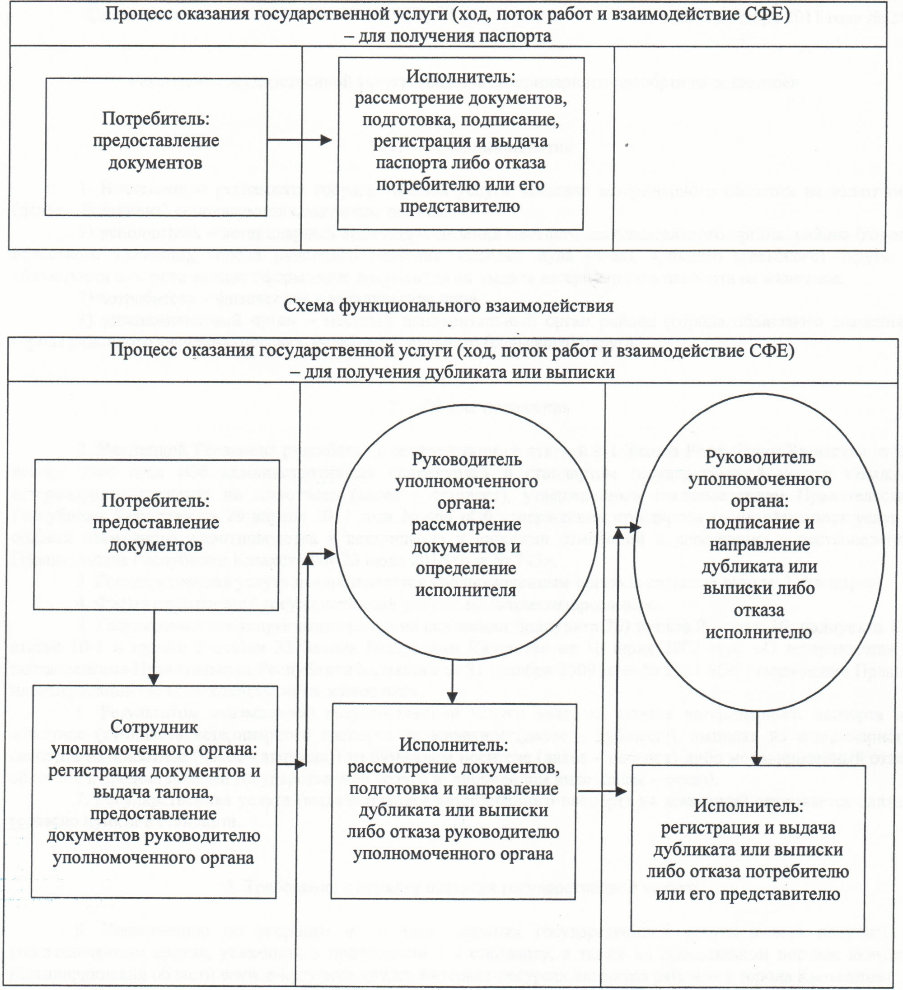
Приложение 4
к постановлению акимата Кызылординской области
от "26" декабря 2011 года N 253
Регламент государственной услуги "Выдача ветеринарной справки"
Сноска. Приложение 4 в редакции постановления Кызылординского областного акимата от 14.12.2012 N 702.
1. Основные понятия
1. В настоящем регламенте государственной услуги "Выдача ветеринарной справки" (далее – Регламент) используются следующие понятия:
1) исполнитель – ветеринарный врач подразделения местного исполнительного органа района (города областного значения), города районного значения, поселка, аула (села), аульного (сельского) округа, в обязанности которого входит оформление документов по выдаче ветеринарной справки;
2) потребитель – физические и юридические лица;
3) уполномоченный орган – подразделение местного исполнительного органа района (города областного значения), города районного значения, поселка, аула (села), аульного (сельского) округа, осуществляющего деятельность в области ветеринарии.
2. Общие положения
2. Настоящий Регламент разработан в соответствии со статьей 9-1 Закона Республики Казахстан от 27 ноября 2000 года "Об административных процедурах" и стандартом государственной услуги "Выдача ветеринарной справки" (далее – стандарт), утвержденным постановлением Правительства Республики Казахстан от 29 апреля 2011 года N 464 "Об утверждении стандартов государственных услуг в области племенного животноводства и ветеринарии и внесении изменений и дополнения в постановление Правительства Республики Казахстан от 20 июля 2010 года N 745".
3. Государственная услуга предоставляется уполномоченным органом согласно пункту 1 стандарта.
4. Форма оказываемой государственной услуги: не автоматизированная.
5. Государственная услуга оказывается на основании подпункта 20-1) пункта 2 статьи 10, подпункта 13) статьи 10-1 и пункта 2 статьи 35 Закона Республики Казахстан от 10 июля 2002 года "О ветеринарии".
6. Результатом оказываемой государственной услуги является выдача ветеринарной справки (на бумажном носителе) (далее – справка) либо мотивированный ответ об отказе в предоставлении государственной услуги в письменном виде (далее – отказ).
7. Государственная услуга оказывается платно (выдача бланков ветеринарной справки) согласно пункта 8 стандарта.
3. Требования к порядку оказания государственной услуги
8. Информацию по вопросам и о ходе оказания государственной услуги можно получить в уполномоченном органе, указаном в приложении 1 к стандарту, а также на официальном портале акимата Кызылординской области www.e-kyzylorda.gov.kz, интернет-ресурсах акиматов районов и города Кызылорды.
9. Сроки оказания государственной услуги предусмотрены пунктами 7 и 9 стандарта.
10. Основания для отказа в предоставлении государственной услуги приведены в пункте 16 стандарта.
11. Этапы оказания государственной услуги с момента предоставления документов потребителем для получения государственной услуги и до момента выдачи результата государственной услуги:
1) потребитель предоставляет документы в уполномоченный орган;
2) исполнитель рассматривает документы, подготавливает, подписывает, регистрирует и выдает справку либо отказ потребителю или его представителю.
4. Описание порядка действий (взаимодействий) в процессе оказания государственной услуги
12. Потребитель предоставляет в уполномоченный орган документы, предусмотренные пунктом 11 стандарта.
13. Обращение потребителя регистрируется исполнителем в журнале учета обращения физических и юридических лиц, в котором указывается дата получения потребителем государственной услуги.
14. В процессе оказания государственной услуги участвует структурно-функциональная единица (далее – СФЕ) – исполнитель.
15. Текстовое табличное описание последовательности и взаимодействие административных действий (процедур) СФЕ приведено в приложении 1 к Регламенту с указанием срока выполнения каждого административного действия (процедуры).
16. Схема функционального взаимодействия приведена в приложении 2 к Регламенту и отражает взаимосвязь между логической последовательностью административных действий (процедур) в процессе оказания государственной услуги и СФЕ.
5. Ответственность должностных лиц, оказывающих государственные услуги
17. Ответственным лицом за оказание государственной услуги является руководитель уполномоченного органа (далее – должностное лицо).
Должностное лицо несет ответственность за оказание государственной услуги в установленные сроки в соответствии с законодательством Республики Казахстан.
18. Обжалование действий (бездействий) по вопросам оказания государственной услуги производится в соответствии с разделом 5 стандарта.
Приложение 1
к регламенту государственной услуги
"Выдача ветеринарной справки"
Текстовое табличное описание последовательности и взаимодействие административных действий (процедур) СФЕ
Таблица 1. Описание действий СФЕ
1 | N действий (хода, потока работ) | 1
2 | Наименование СФЕ | Исполнитель
3 | Наименование действий (процесса, процедуры; операции) и их описание | Рассмотрение документов, подготовка, подписание справки либо отказа
4 | Форма завершения (данные, документ, организационно-распорядительное решение) | Регистрация и выдача справки либо отказа потребителю или его представителю
5 | Срок исполнения | В течение дня обращения
Таблица 2. Варианты использования. Основной процесс
Основной процесс (ход, поток работ)
Исполнитель
1. Рассмотрение документов, подготовка, подписание справки
2. Регистрация и выдача справки потребителю или его представителю
Таблица 3. Варианты использования. Альтернативный процесс
Альтернативный процесс (ход, поток работ)
Исполнитель
1. Рассмотрение документов, подготовка, подписание отказа
2. Регистрация и выдача отказа потребителю или его представителю
Приложение 2
к регламенту государственной услуги
"Выдача ветеринарной справки"
Схема функционального взаимодействия
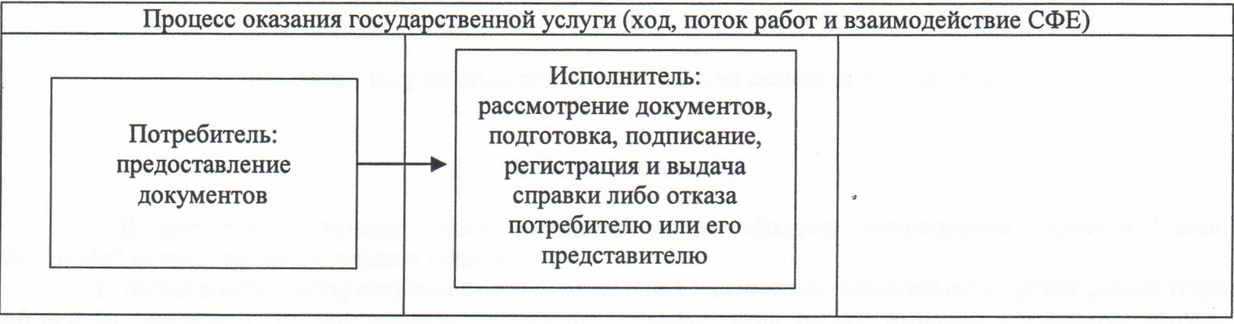

© 2012. РГП на ПХВ «Институт законодательства и правовой информации Республики Казахстан» Министерства юстиции Республики Казахстан

